

|  |
| --- |
| Entrega Final App Web  www.lendiup.com Lendiup14/05/2021 Con la presente quiero hacer entrega de la aplicación web [www.lendiup.com](http://www.lendiup.com), proyecto que empezamos el 4 de febrero del 2021, donde la idea era crear una aplicación web abierta al público en general que prestara el servicio de préstamos de dinero en 4 modalidades, Prestamos Rápidos o microcréditos, Prestamos sobre Vehículos, Prestamos sobre Hipotecas y Prestamos para construcción.  La aplicación fue construida utilizando el dominio [www.lendiup.com](http://www.lendiup.com), el cual fue adquirido o en goodaddy por Andrés Montero. Se usó un hosting con Digital Ocean creando un droplet pequeño de 6 usd/mes, el cual puede ser ampliado en cualquier momento dependiendo del crecimiento de número de clientes, este también a nombre de Andrés Montero.  Quiero darles a conocer las cuentas que cree en el proceso, sus usuarios y respectivas contraseñas, si bien puedo seguir acompañándolos en el desarrollo de la aplicación, es bueno que tengan la siguiente información:  Cuenta de GitHub, Usuario: lendiup, contraseña: Zpwjiexxn99*  la cual contiene todo el código de la aplicación.  Cuenta de DigitalOcean, Usuario [amontero@epicainmobiliaria.com.co](mailto:amontero@epicainmobiliaria.com.co), contraseña: Andres05  Cuenta de Gmail, Usuario lendiup y contraseña: Zpwjiexxn123*  Cuenta de Facebook, Usuario lendiup y contraseña: Zpwjiexxn123*  Cuenta de Twitter, usuario lendiup y contraseña: Zpwjiexxn123*  Cuenta de correo [administrador@lendiup.com](mailto:administrador@lendiup.com) se encuentra bajo godaddy, esta es la única cuenta de correo configurada actualmente de forma empresarial, se debe escoger algún proveedor para ampliar la cantidad. |
| Página 1 |

|  |  |  |
| --- | --- | --- |
| Explicación  Técnica | |  |
| 01Devops: Se refiere a los programas y configuración del servidor.02BackEnd: Se refiere a la API y la base de datos.03FrontEnd: Se refiere a la interfaz visual que interactúa con el Usuario | Devops y Backend Se utilizó un droplet de Linux Ubuntu 20, sobre el cual montamos Nginx el cual es un servidor web/proxy inverso ligero de alto rendimiento, el cual re direcciona a [www.lendiup.com](http://www.lendiup.com) a la dirección local del servidor local creado con express de nodeJs en la dirección localhost:3000, de igual forma trabajamos con pm2 para mantener iniciado el servidor.  Como base de datos se usó a Mongodb, por poder variar los modelos de colecciones o esquemas con más flexibilidad ya que es un modelo de negocio nuevo.  El software se creó para que al correrlo la primera vez cree una base de datos con roles y usuarios preestablecidos, los cuales son administrador con usuario [admin@admin.com](mailto:admin@admin.com) y contraseña adminadmin, y moderador que será un rol de Analista de créditos donde el usuario será [moderator@admin.com](mailto:moderator@admin.com) y la misma contraseña. Se crearán la base de los 4 productos de préstamos con toda la información con la que estos trabajaran y donde el usuario administrador podrá modificar esta información de acuerdo con las políticas que se fijen en la empresa.  En el Backend usamos express para crear el servidor, express-validator para la verificación de datos, cors para la comunicación, dotenv para el manejo de variables de entorno, jsonwebtoken para la creación y verificación de tokens encargados de la seguridad, mongoose para la comunicación con la base de datos, Morgan para ver las peticiones que se realizan a la API, multer para el upload de imágenes y documentos en el servidor, nodemailer para el envio de emails y nodemon para desarrollo en vivo. | |
| FrontEnd Para la parte de interfaz visual y para lograr crear paginas Single Page Application, se usó Angular usando bootstrap y angular material, formularios reactivos y personalizados para el desarrollo visual. | | |
| Página 2 | | |
|  | | |

# Crear Usuario Administrador o Analista

El primer paso es crear un usuario con su nombre y contraseña, luego de creada, se debe ingresar desde una cuenta administradora y asignarle el permiso de administrador a esta persona. De igual forma puede crear usuarios Analistas.

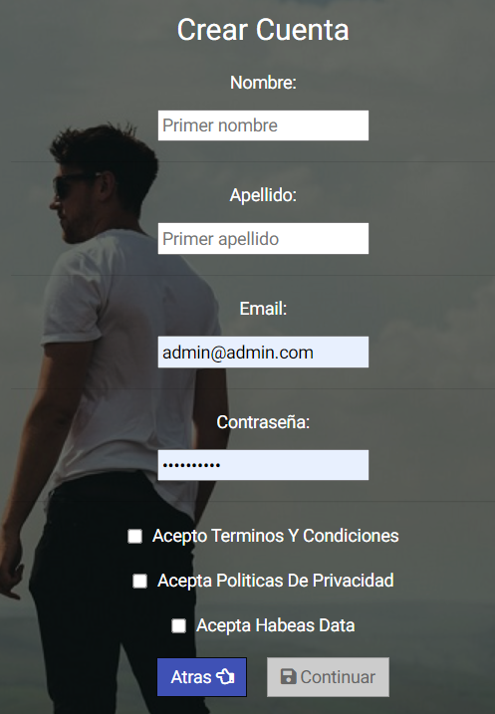

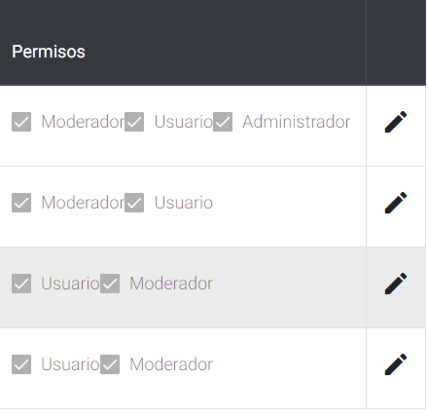

Manual

Inicio

# 

Página 3

Manual

Usuario

# Crear Usuarios

Los usuarios que visiten la página podrán obtener información del préstamo que buscan, conocer los requisitos, calcular cuánto deberán pagar por el préstamo y registrarse y luego de aceptar los terminos y condiciones, políticas y habeas data crearan su cuenta y entraran al portal.

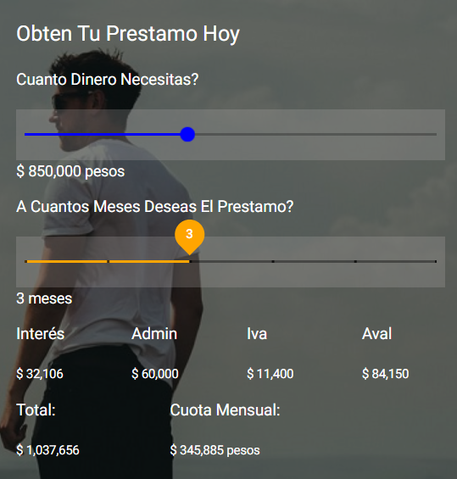

Calculadora De Préstamo Online

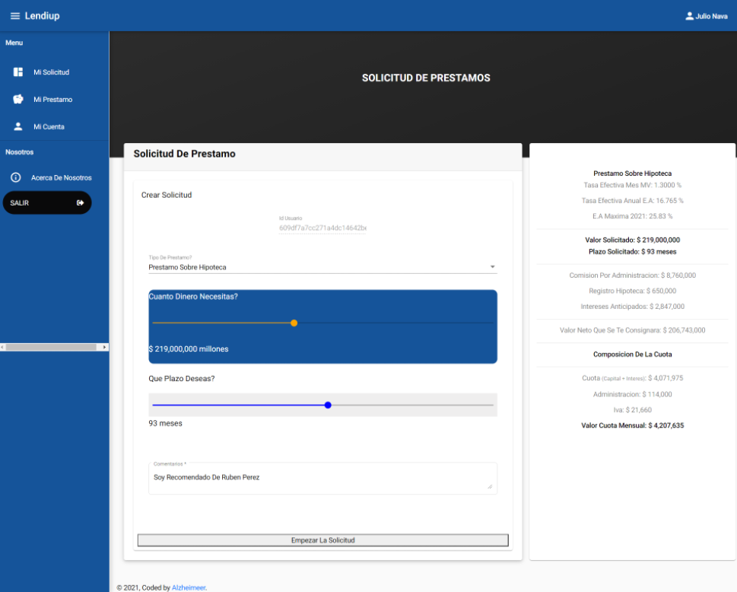

Aquí el usuario escoge el tipo de préstamo y plazo, donde le informamos al lado derecho todos los cobros y tasas de interés que se le cobraran, cuanto se le consignara del monto solicitado, cuanto será la cuota mensual base y cual la cuota total.

Página 4

Manual

Usuario

# Usuario Solicitando Préstamo

Los usuarios luego de escoger el préstamo y valor que más les convenga solicitan el préstamo y esto los ubicara en misolicitud.

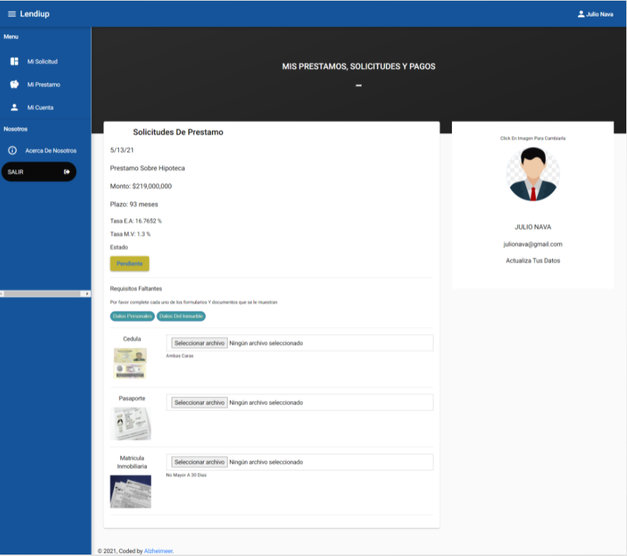

Aquí el sistema le informa al usuario de la solicitud que realizo y el estado de la misma, un poco más abajo le solicita llenar la información requerida de acuerdo al préstamo solicitado, (“Para cada tipo de préstamo varían los requisitos”), de igual modo se le solicitara que seleccione los documentos en formato pdf o jpg, png etc para anexarlas a su solicitud. Conforme las vaya subiendo, el mismo las podrá ver al oprimir encima del botón en el panel del lado izquierdo.

Al lado derecho de la página encontramos los datos básicos del usuario, y si el usuario lo desea puede subir una foto de él y esta aparecerá en vez de la imagen por defecto.

Página 5

Manual

Usuario

# Usuario Solicitando Préstamo

Luego de completar y anexar todos los requisitos el sistema cambiara el estado de la solicitud de Pendiente a Completa en color Verde, y se le informara que pasara a revisión, y apenas este la respuesta la empresa se comunicara, con el fin de consignar en el banco en el caso de los microcréditos o para concretar una cita física para concretar el préstamo y realizar las diligencias pertinentes.

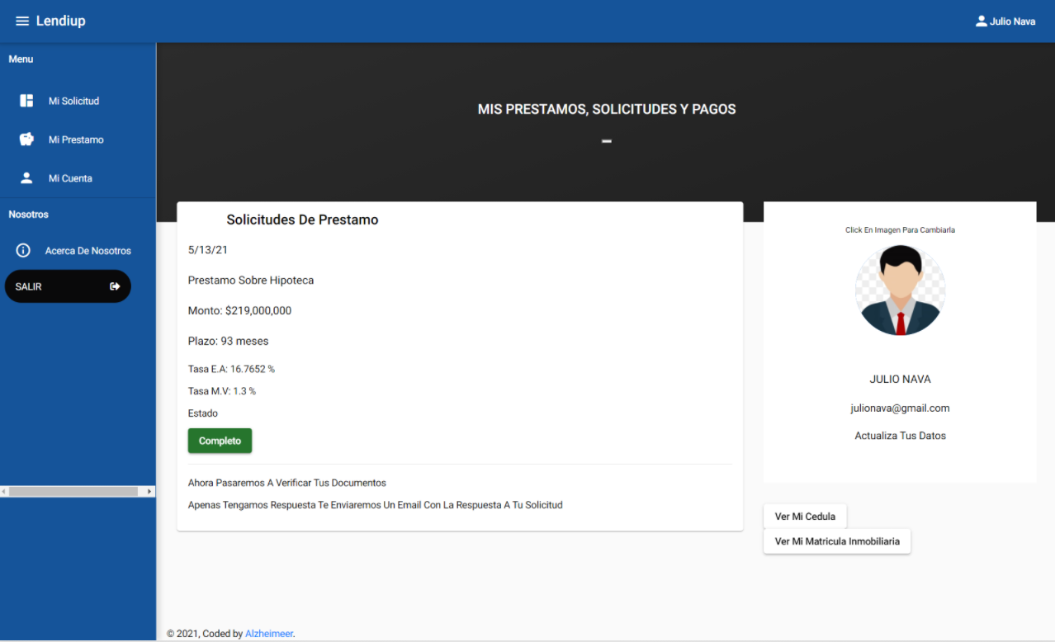

Una vez se haya hecho esto, y se le allá consignado a la cuenta del usuario el Analista deberá digitar la fecha en que se le consigno, automáticamente el sistema crear las fechas de corte de los pagos y le presentara al usuario en la opción del panel izquierdo “Mi Préstamo”, información incluyendo valor, fecha límite de pago, formas de pago disponibles y posibilidad de que suba al sistema imagen del comprobante de pago para ser posteriormente verificado por un Analista.

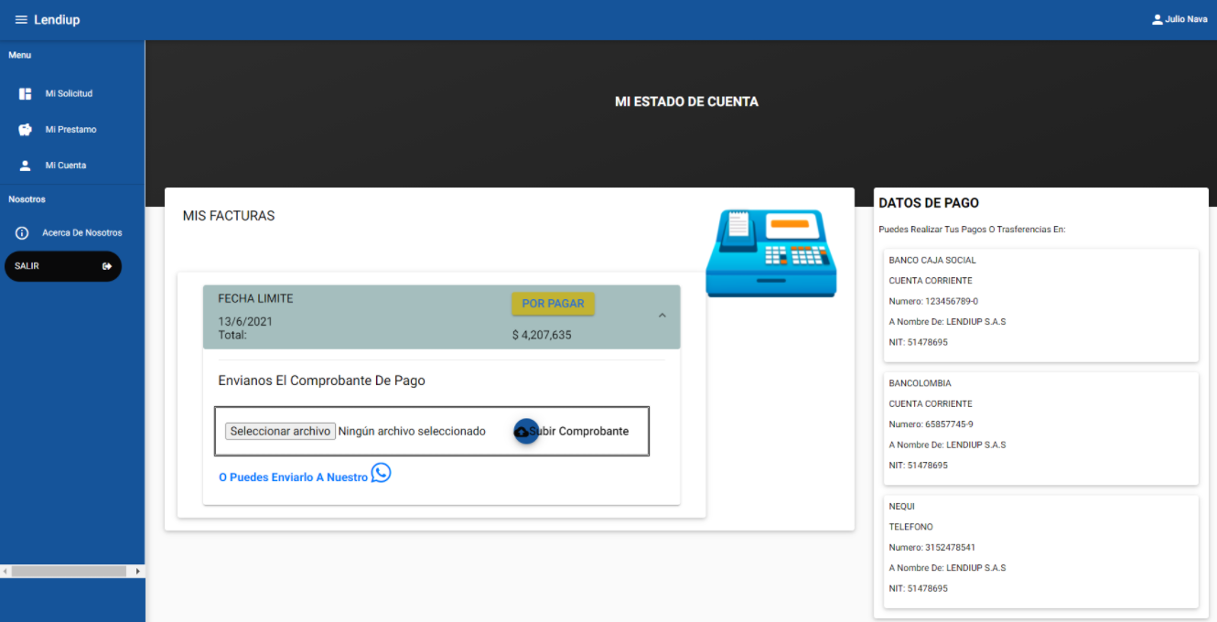

Página 6

Manual

Analista o Moderador

# Analista

Cuando el analista entra al portal se encontrará en la sección “SOLICITUDES” donde podrá ver todas las solicitudes nuevas realizadas por los usuarios.

Aquí de primera vista vera el valor solicitado, el tipo de préstamo y estado de la solicitud.

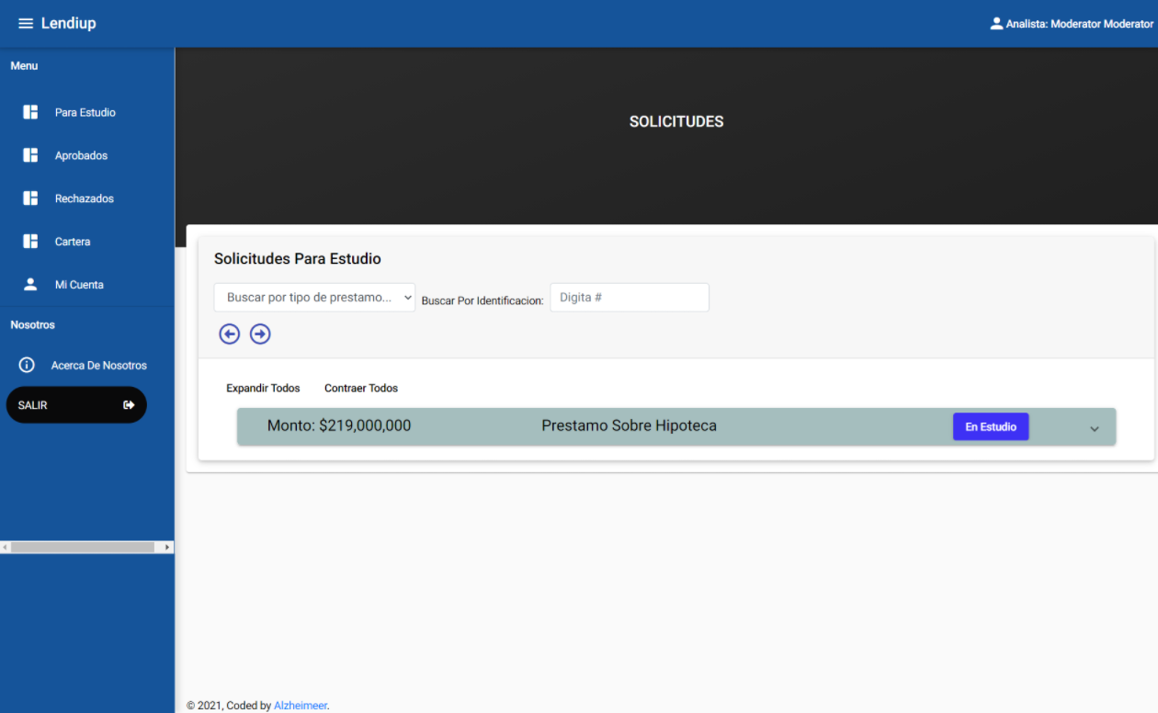

Aquí dando Click encima de la solicitud ampliará el panel y podrá ver toda la información que el usuario envió, para así analizarla y aprobar o rechazar la solicitud, colocando comentarios del resultado y una calificación del estudio.

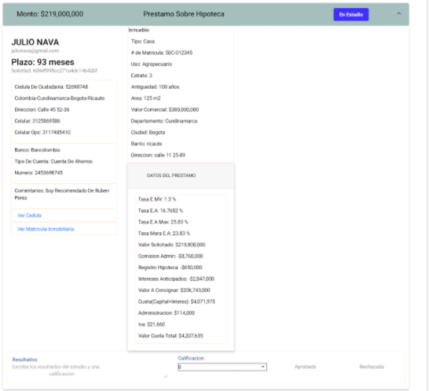

Al realizar la calificación la solicitud ya no aparecerá más aquí, y el Analista deberá desplazarse a la opción del menú “Aprobados”, para seguir el proceso.

Página 7

Manual

Analista o Moderador

# Consignación y Proceso De Cartera

Una vez pasa la solicitud de aprobado, si es un microcrédito se procederá a consignar en el banco del usuario, o en el caso de los otros préstamos a reunirse con él para completar el papeleo y la respectiva consignación.

El Analista debe ingresar la fecha de consignación en el menú “Aprobados”



Apenas la envía el sistema cambia el estado del préstamo a “Facturación” y pasa la opción del menú “Cartera”, también genera las fechas de corte del préstamo según el plazo que pidió el usuario.

Y en el menú del usuario le aparecerá información del valor de la cuota y fecha límite de pago.

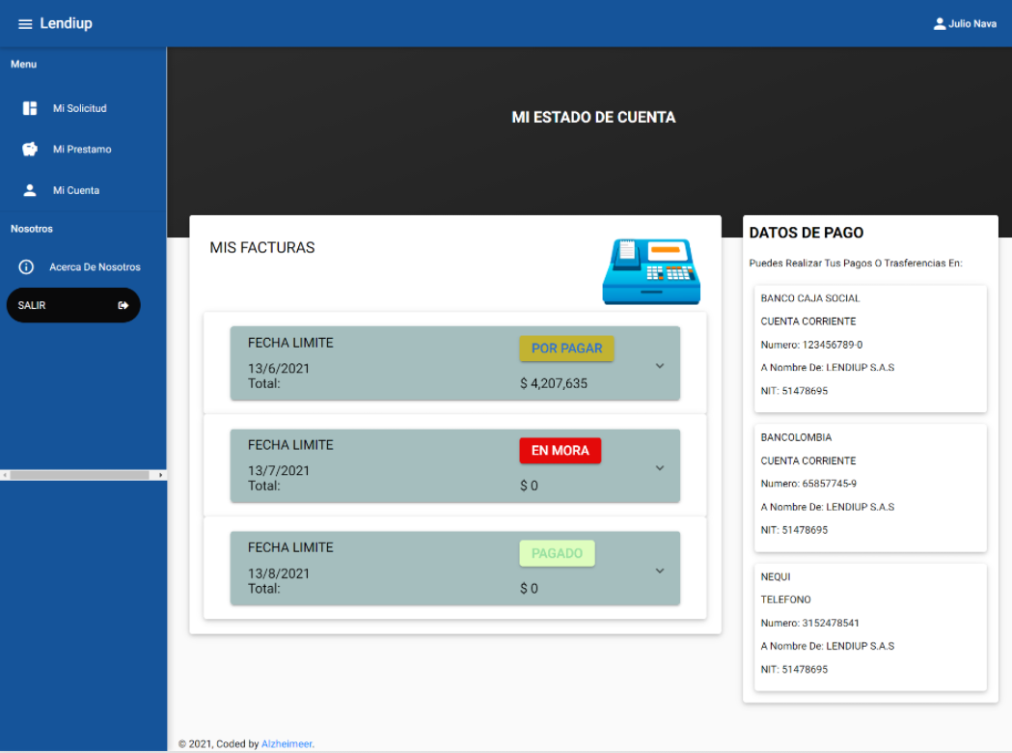

Página 8

# Administrador

La persona o personas con el rol de administradoras al entrar en portal seran redireccionadas a “USUARIOS”, alli tendra acceso a todos los usuarios del sistema, aquí puede editar cualquier dato de un usuario menos el la contraseña, y puede asignar roles de Administrador o Analista a nuevos miembros o retirarle estos permisos.

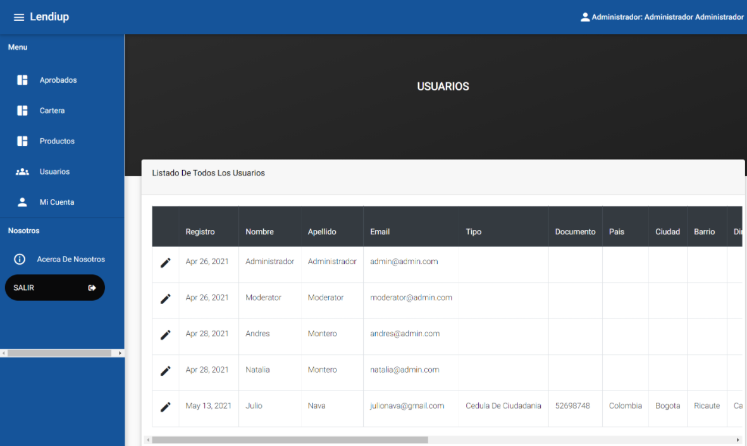

De igual forma en la opción del menú “Productos”, tendrá acceso a los valores establecidos de cada tipo de Préstamo y alli podrá modificar los topes mínimos y máximos, tasas de interés efectivo anual, interés máximo permitido, valores de IVA, o costos de tramites varios, así como costos de administración, parqueadero etc.

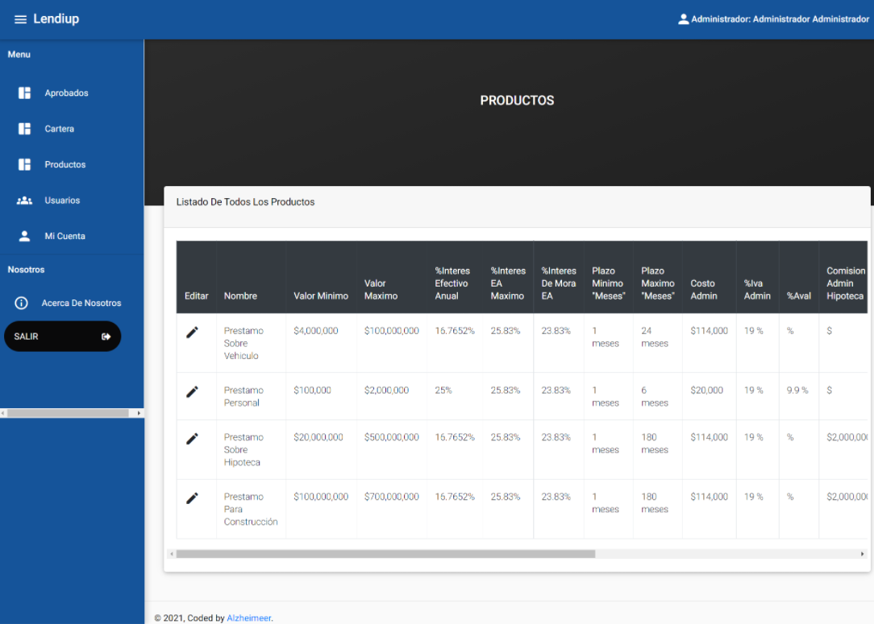

También el Administrador tiene acceso a cartera y aprobados.

Manual

Administrador

Página 9

# Formularios

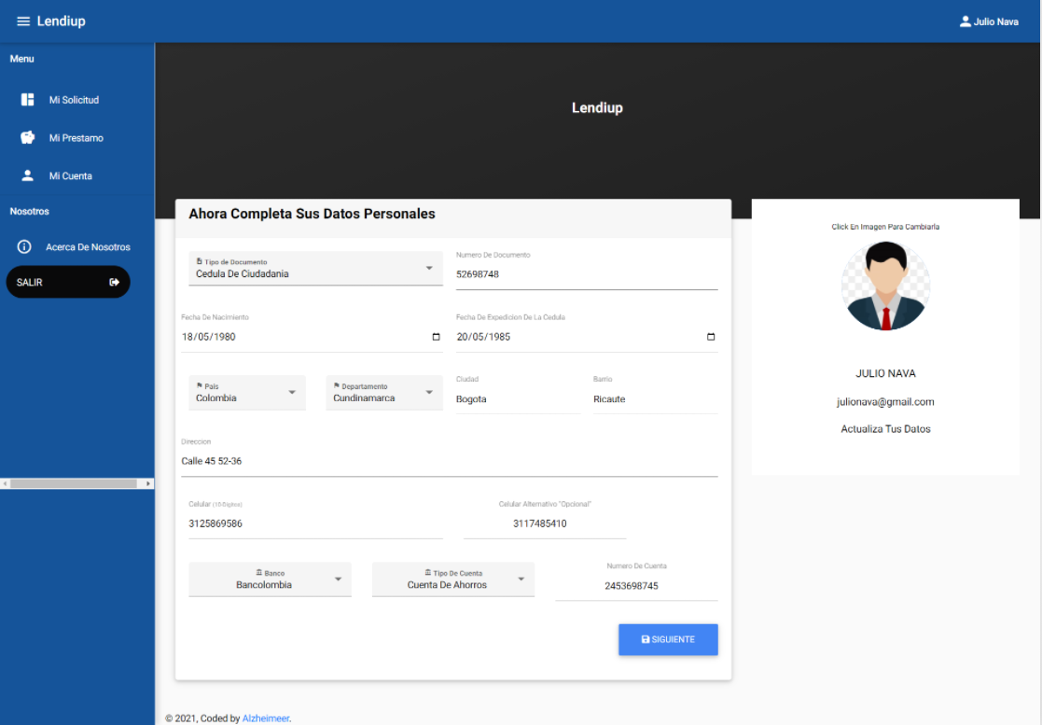

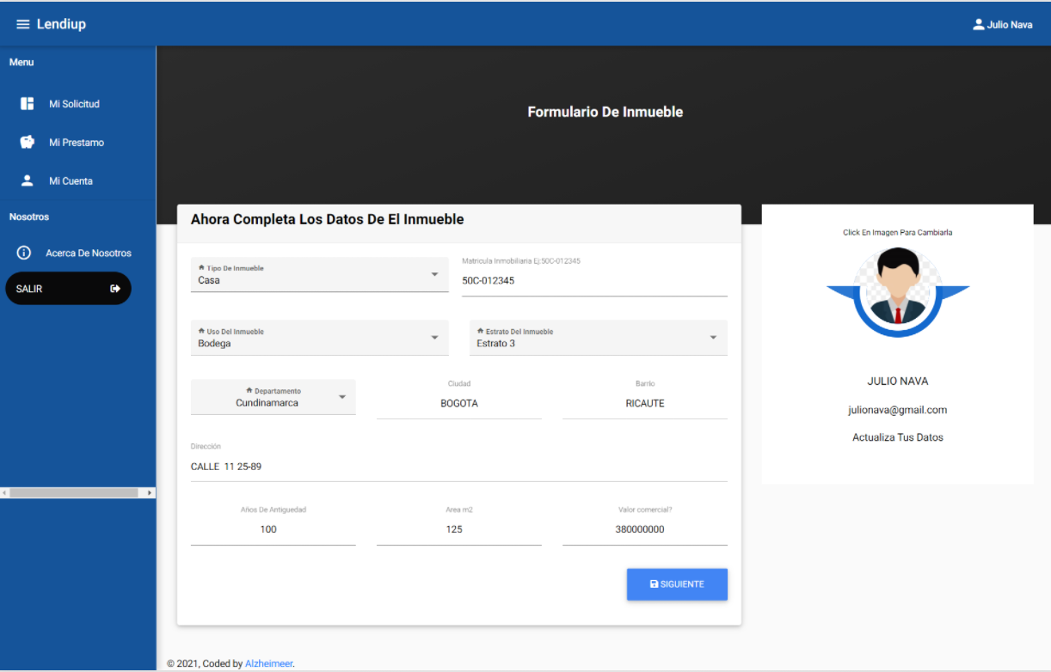

Manual

Formularios

Página 10

Manual

Fotos De HomePage

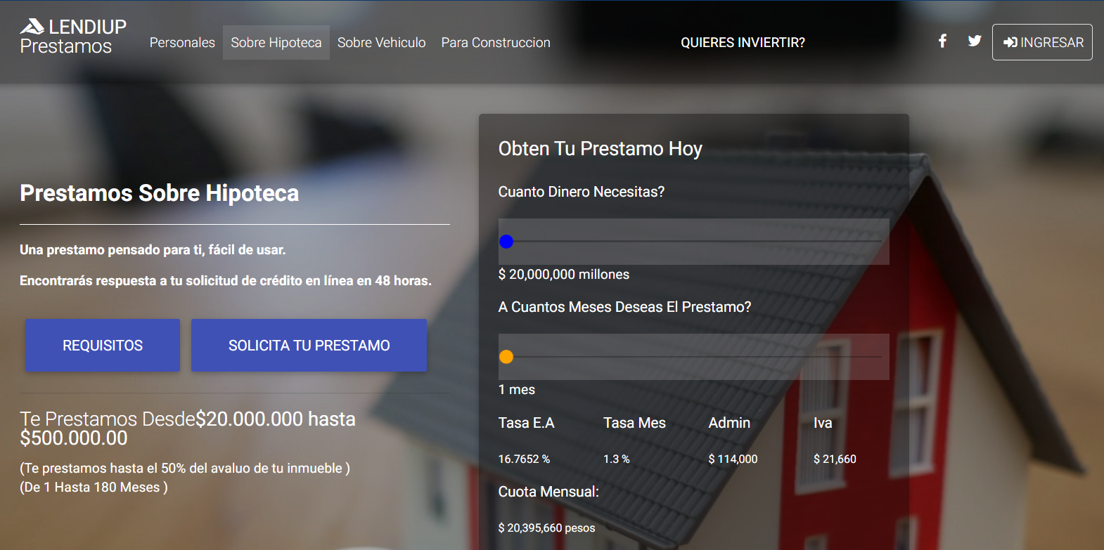

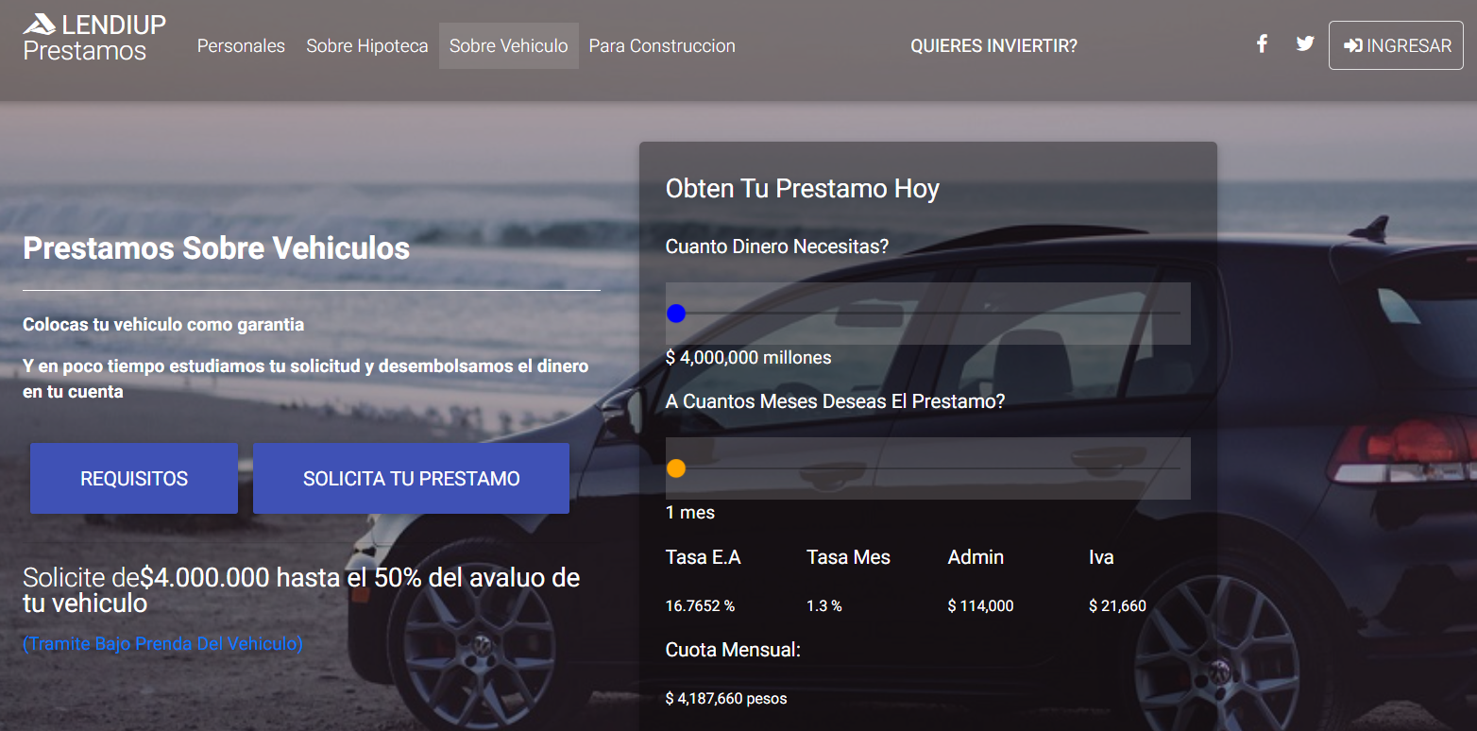

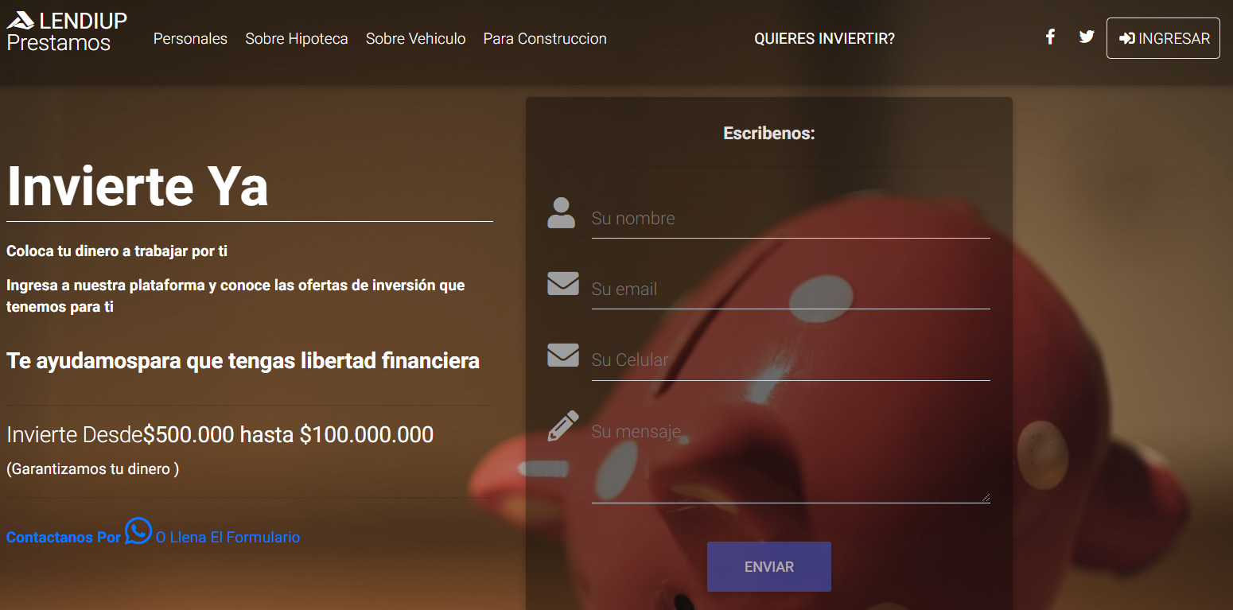

Página 11

Manual

Fotos De HomePage

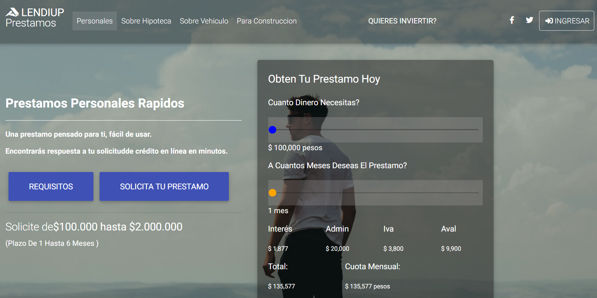

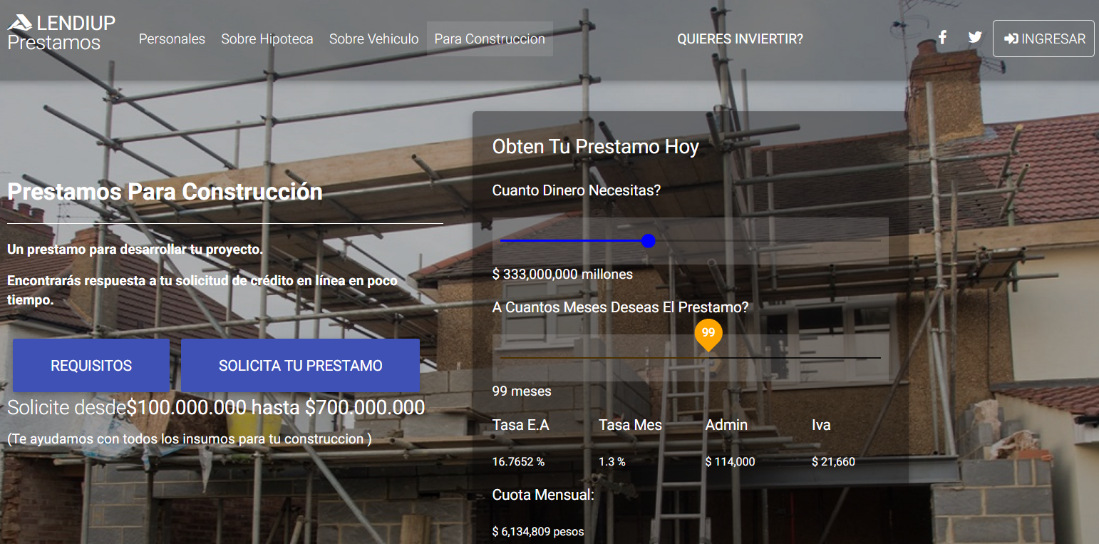

# Seguimiento Del Software

Luego de entregar la aplicación, seguimos con un periodo de 6 meses, donde va el acompañamiento con el

Uso del mismo, adaptaciones iniciales, cambios de datos que aún faltan como nit, confirmar tasas de interés

Modificación de políticas, terminos y condiciones, adaptaciones de administrador etc.

¿Cómo funciona?

La idea es que se me comunique día tras día cualquier pregunta, cambio, o solicitud para

Estudiarlas e implementarlas los sábados e ir mejorando cualquier función de la aplicación hasta llegar a un punto

De equilibrio.

Cabe aclarar que no incluye nuevos desarrollos o implementaciones las cuales ya serán otras Etapas de la aplicación

Como las que establecimos al inicio del proyecto.

¿Qué costo tiene este acompañamiento?

$300.000 pesos mensuales netos fuera de impuestos o retenciones.

Página 12